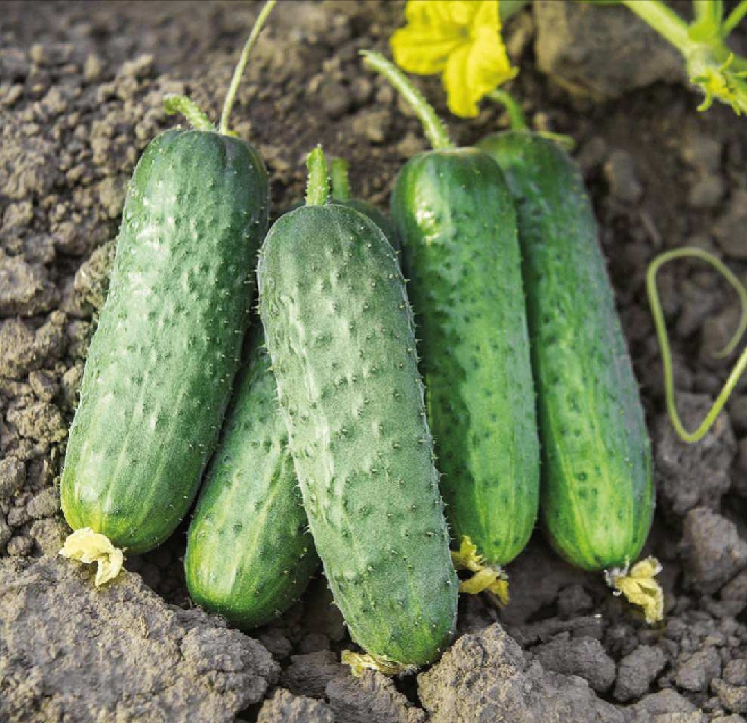
Prolix F1

Prolix F1 бодринг дурагайи учун амалиётда қўлланадиган морфологик, биологик ва хўжалик характеристикаси келтирилади. Бу тавсиф замонавий парфенокарпик (ўз-ўзидан мева тугувчи) бодринг дурагайларига хос стандарт кўрсаткичлар асосида тузилган.

Prolix F1 бодринг дурагайи характеристикаси

1. Умумий маълумот
- Тури: Bodring (Cucumis sativus L.)
- Дурагай: F1
- Етиштириш йўналиши:
  - Очиқ майдон
- Чангланиш тури: партенокарпик (асаларисиз)
- Пишиш муддати: эртапишар
- Ниҳол чиқишидан биринчи ҳосилгача: 40–45 кун

2. Ўсимлик морфологияси
- Ўсимлик ўсиш типи:
  - Ўртача кучли ўсувчан
- Шохланиши: ўртача
- Барглари:
  - Ўртача катталикда
  - Тўқ яшил
- Гулланиш тури:
  - Асосан аёл гулли
  - Ҳар бўғимда 1–2 та мева тугиши мумкин

3. Мева (бодринг) характеристикаси
- Мева шакли: цилиндрсимон
- Мева узунлиги: 10-12 см
- Диаметри: 2-3 см
- Ўртача вазни: 70-80 г
- Ранги: тўқ яшил
- Юзаси:
  - Чотир
- Ички тузилиши:
  - Кам уруғли
  - Қисман аччиқ таъм

4. Сифат кўрсаткичлари
- Таъм сифати: юқори
- Янги истеъмол учун: жуда мос
- Консервация ва тузлаш: жуда мос
- Товар кўриниши: юқори, тиканли мева

5. Хўжалик-биологик хусусиятлари
- Ҳосилдорлик потенциали:
  - 3-4 кг/м² (иссиқхона шароитида)
- Мевалаш даври: узоқ
- Иссиққа чидамлилик: яхши
- Стрессларга бардошлилик: юқори

6. Касалликларга чидамлилик
- Ун шираси (мучнистая роса): ўртача чидамли
- Пероноспороз: юқори чидамли
- Бодринг мозаика вируси (CMV): ўртача чидамли
- Илдиз чиришлари: нисбатан барқарор

7. Етиштириш бўйича қисқача тавсиялар
- Экиш зичлиги:
  - 2,5–4 ўсимлик/м²
- Ўсиш усули:
  - Горизонтал (тайанчсиз)
- Озиқланишга талаб: юқори
- Суғориш: мунтазам, илиқ сув билан

